نام ایستگاه مطابق با دستورالعمل شرکت مدیریت شبکه می بایست نامگذاری شود. استاندارد نام‌گذاری تجهیزات در سند با کد ؟ آورده شده است.
Building id – Device platform and Model – Device role – Device no
یک نمونه نامگذاری در شکل 1 آورده شده است.
SADOOGH-NPORT_5232-SEC-01

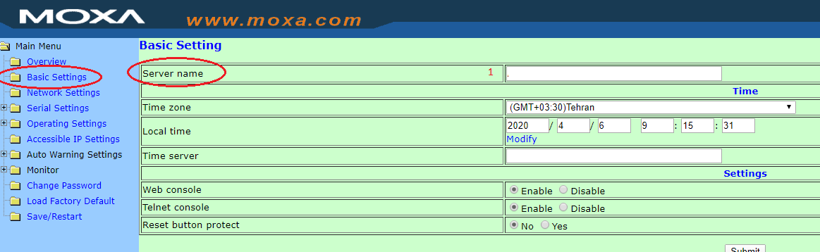
SADOOGH-NPORT_5232-SEC-01
شکل 1. نمونه نامگذاری

بخش‌های 1،2،3 در شکل 2 مطابق با مقادیر اعلام شده از سوی دفتر فناوری اطلاعات شرکت برق‌ منطقه‌ای پیکربندی شود:

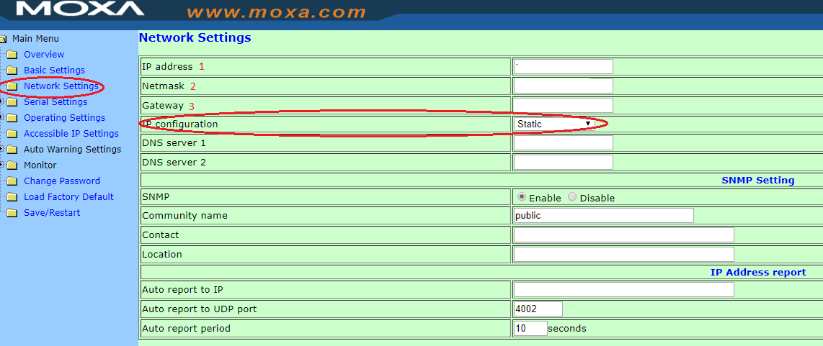
شکل 2. تنظیمات شبکه

در انتها پورت‌های یک و دو مطابق با مقادیر شکل 3 و شکل 4 با مقادیر 4001 و 4002 تنظیم گردد:

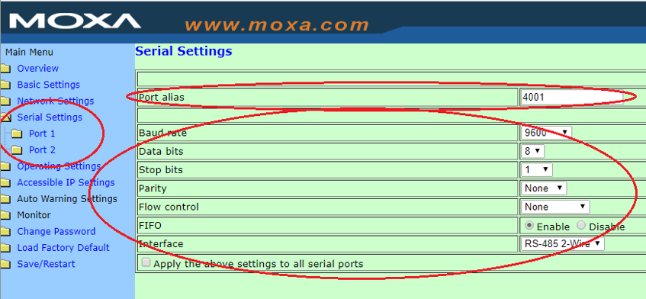
شکل 3. تنظیم پورت سریال مودم

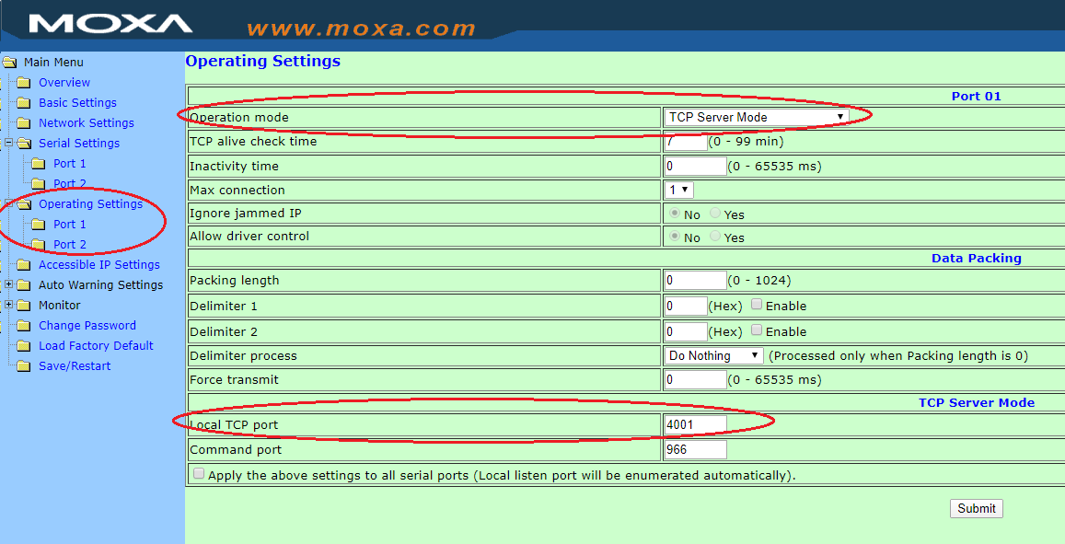
شکل 4. تنظیم پورت سریال مودم

